VPN系统使用文档

VPN即虚拟专用网络。为满足广大师生在校园外快捷方便地访问校园网资源（主要是图书馆文献、FTP等只对校内用户开放的资源）的需求，学校建立了VPN系统。本校所有教工都可申请账号使用该系统进入校园网，并以校园网内部用户身份访问校园网相关资源。

客户端浏览器的设置（以IE8.0为例）：
第一步：登录SSL VPN

在IE浏览器地址栏中输入http://vpn.aufe.edu.cn，出现以下页面：
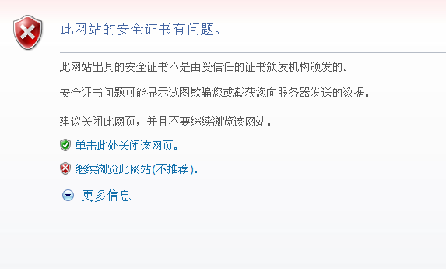
点击继续浏览此网站（不推荐）进入此页面
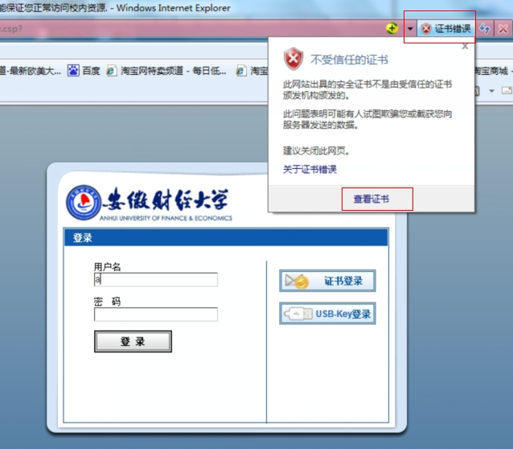
点击左上角的“证书错误”
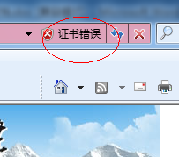

如果此处没有“证书错误”则在浏览器右上角(有则跳过此步直接操作第二步) 点击“工具”
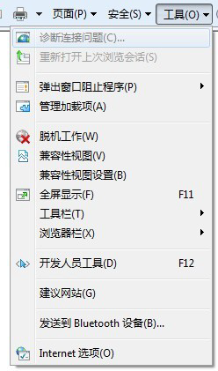
点击“Internet选项”
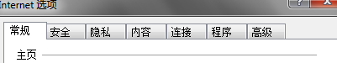

点击“高级”
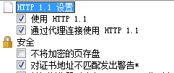

勾选 “对证书地址不匹配发出警告” ，即在此项前面的小方框里面打钩
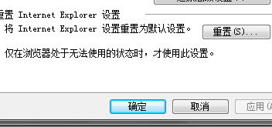
点击下方的“确定”，重新登陆VPN

第二步：点击“证书错误”
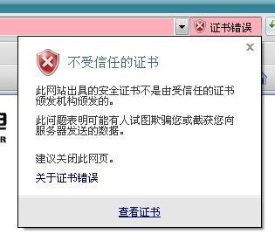

在弹出的此窗口点击 “查看证书”，会弹出此窗口，点击“安装证书”
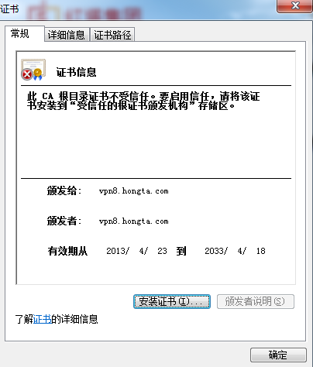

点击“证书路径”，选择根证书，点击“查看证书”。
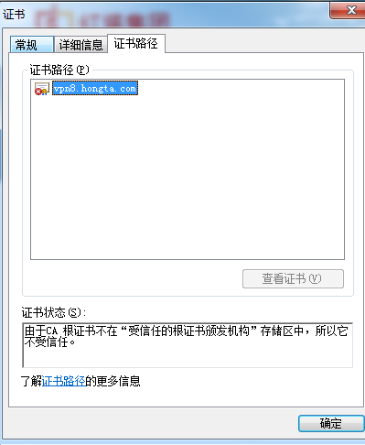
此处就是SSL根证书
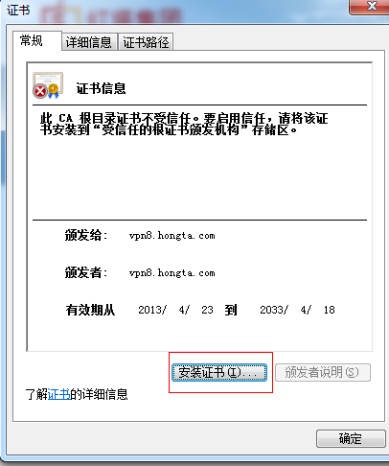
点击“安装证书”，按照提示，把证书安装上
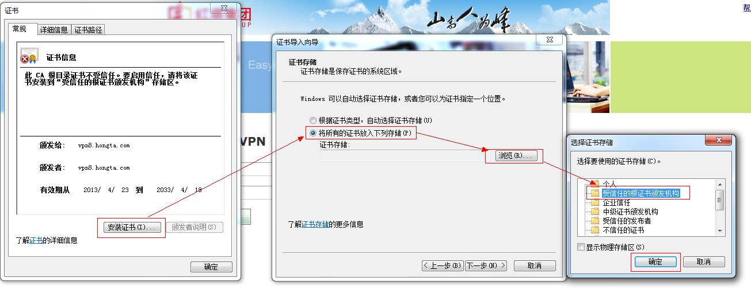
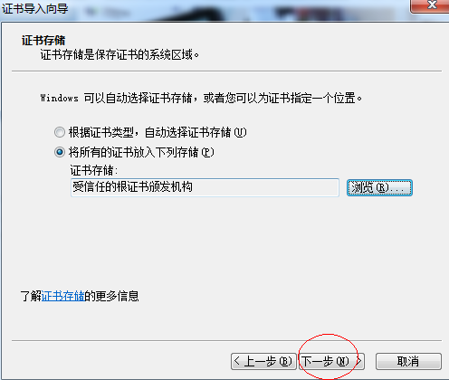

注意：要保证电脑的时间要在证书的有效起始日期内。

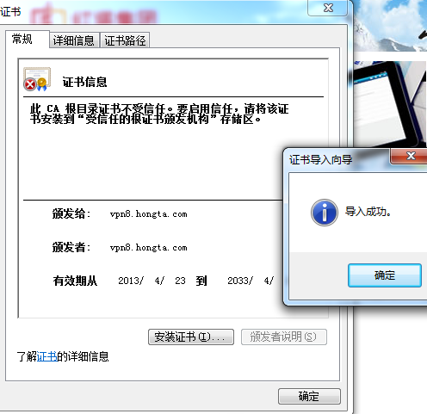
安装完后，结果如下：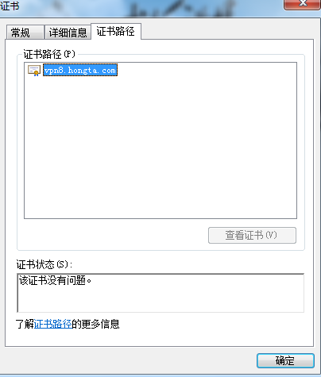

在IE工具中查看受信任的根证书安装情况
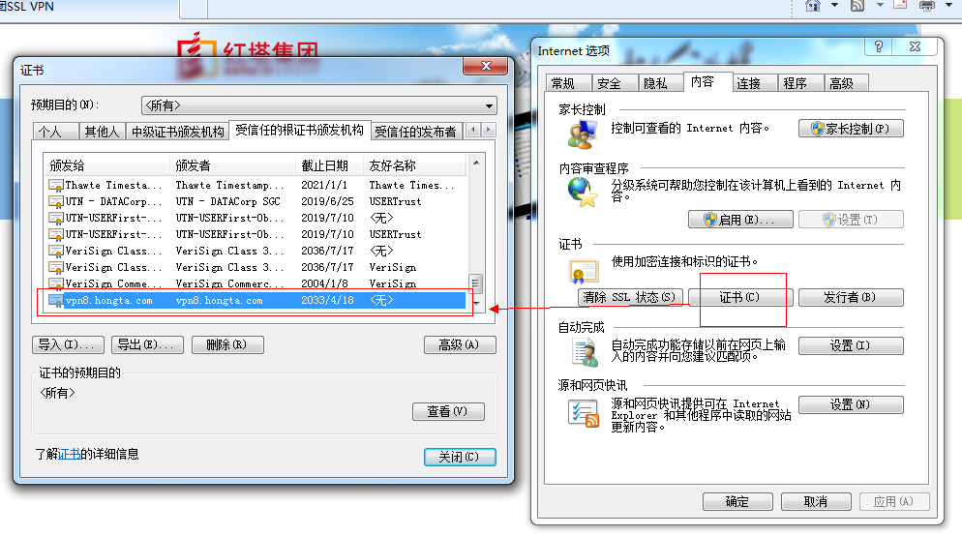

按照以上步骤设置，重启IE重新登录SSLVPN客户端，就不会弹出“此网站的安全证书有问题”的页面，可以顺畅的体验VPN系统带来的便捷了。

